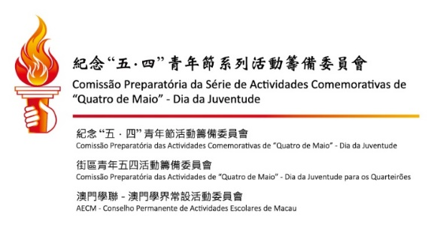

**「筆繪五四·墨舞風華」明信片設計及填色大賽**

**中學組複賽作品資訊表**

|  |  |  |  |
| --- | --- | --- | --- |
| **基本資料** | | | |
| 學校： |  | | |
| 姓名： |  | | |
| 學生證編號： |  | | |
| 指導老師： |  | 老師聯絡電話： |  |
| 作品名稱： |  | | |
| 創作形式： | □手繪 □電腦繪圖(使用軟件： ) | | |
| **組別** | | | |
| 初中組 | | 高中組 | |

*中學組團體參賽人數上限為4人，不接受跨校組隊，請於「姓名」欄位填寫所有小組成員之姓名，並依照姓名順序填妥學生證編號，請確保填寫的資訊準確無誤。

*填妥複賽作品資訊表後，請於報名期限內連同學生證副本及參賽作品遞交至澳門學聯辦事處。

|  |
| --- |
| **創作簡介**  **（字數不多於100字，不包括標點符號，題材不限）** |
|  |

* 個人資料收集聲明：

1. 閣下所提供之個人資料只作處理「筆繪五四·墨舞風華」明信片設計及填色大賽報名之用以及作活動紀錄；
2. 根據法律規定，當事人同意或要求通告的合辦機構為資料接受者；
3. 申請人有權根據第8/2005號法律《個人資料保護法》第11條規定申請查閱、更正或更新其存放於本次活動負責單位的上述資料。